Μετρητές

ΑΣΥΓΧΡΟΝΟΣ ΜΕΤΡΗΤΗΣ

Συμπληρώστε το παρακάτω σχήμα ως προς τις κυματομορφές εξόδων Qa, Qb, Qc, Qd σε χρονική αντιστοιχία με τους παλμούς εισόδου δεδομένου ότι τα f/f είναι σκανδαλισμού αρνητικής ακμής.

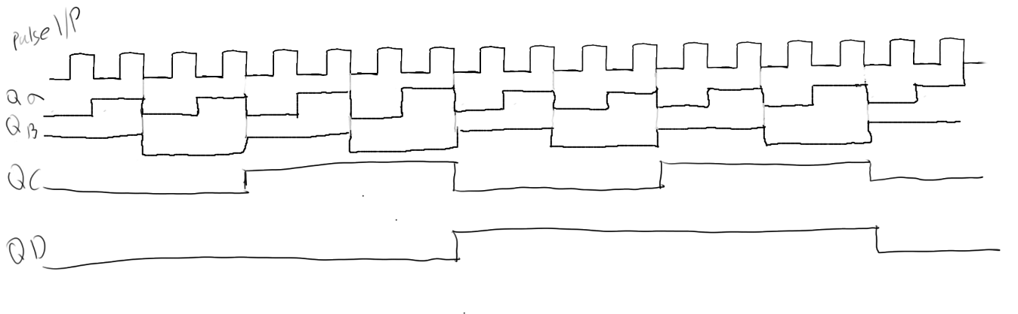

ΣΥΓΧΡΟΝΟΣ ΜΕΤΡΗΤΗΣ ΜΕ ΤΟ ΟΛΟΚΛΗΡΩΜΕΝΟ 74LS193

1. Περιγράψτε τα βήματα υλοποίησης κυκλώματος αύξοντα σύγχρονου μετρητή από τον αριθμό 0000 έως τον αριθμό 1111 με το ολοκληρωμένο 74LS193. Πως λειτουργεί το Carry?

Θέτουμε το up->0, down-> 1, abcd -> 0000, CLK-> LOW + Load -> 1

1. Περιγράψτε τα βήματα υλοποίησης κυκλώματος φθίνοντα σύγχρονου μετρητή από τον αριθμό 1111 έως τον αριθμό 0000 με το ολοκληρωμένο 74LS193. Πως λειτουργεί το Borrow?

Το Borrow κάνει την ίδια εργασία με το Carry αλλά σε φθίνουσα σειρά.

Θέτουμε up->1 down->0, abcd -> 1111, CLK -> LOW + Load -> 1

1. Περιγράψτε τα βήματα υλοποίησης κυκλώματος αύξοντα σύγχρονου μετρητή modulo-6.

Ο μετρητής αυξάνει ή μειώνει για 5 παλμούς , πχ από 0 εώς 5 ή 10 εώς 5

1. Περιγράψτε τα βήματα υλοποίησης κυκλώματος αύξοντα σύγχρονου μετρητή modulo-9.

Ο μετρητής αυξάνει ή μειώνει για 8 παλμούς , πχ από 0 εώς 8 ή 10 εώς 2

1. Περιγράψτε τα βήματα υλοποίησης κυκλώματος αύξοντα σύγχρονου μετρητή μεταξύ των αριθμών 0011 έως και 1011.

Πρέπει να προσθεθεί το ολοκλήρωμα 7400 και θα βάλουμε τις εξόδους Qd Qc σε δύο εισόδους του NAND και η έξοδος θα μπεί στο Carry.